ГОУ СПО

Курганский музыкальный колледж

имени Д.Д. Шостаковича

Реферат

Тема: "Лад. Использование диатонических ладов в произведениях Б. Бартока"

по элементарной теории музыки

студентки 1 курса ТО

Савенко Софьи

руководитель Закарюкина С. А.

Курган 2010

План

Лад. Определение, общая характеристика

Монодические (мелодические) лады

Гармонические лады

Диатонические лады и ладообразование в современной музыке

Использование диатонических ладов в музыке Б. Бартока

Заключение

Список литературы.

Приложение

## Лад. Определение, общая характеристика

Понятие лада является одним из ключевых в теории музыки. Лад в эстетическом смысле - приятная для слуха согласованность между звуками высотной системы (определение "лад" совпадает в этом значении с понятием "гармония". Всякое музыкальное произведение независимо от своего конкретного содержания, прежде всего, должно быть музыкой, т.е. слаженным взаимодействием звуков).

Этимология термина "лад" такова: чешское lad - лад, порядок, родственны русскому - ладить, ладный, ладно; возможно термин связан со словами "лагода" (мир, порядок, устройство, приноровление), чешский lagoda (приятность, прелесть). Значение слова "лад" близко греческому  скрепление, связь; согласие, мир порядок; строй, лад; слаженность, стройность, гармония).

Термин "лад" применяется также для обозначения мажорности или минорности (т.е. наклонения), для обозначения гаммаобразно расположенной системы звуков (звукорядов).

Лад в музыкально-теоретическом смысле - есть выражение системности связей между музыкальными звуками и их логической организацией, обобщающей различные типы интонационных сопряжений тонов мелодии и гармонии. По определению Бершадской, лад - это "звуковысотная система соподчинения тонов, основанная на их логической дифференциации".

Формы взаимосвязи тонов в музыке в общем бесконечны. Но сам принцип - различие роли тонов и их взаимоподчинение - является непременным свойством музыки, составляющим её логическую основу и обеспечивающим осмысленность её восприятия.

Соотношение устойчивости и неустойчивости - наиболее общая для всех ладовых систем форма функциональных отношений.

Устойчивость - функция торможения: она создаёт ощущение потенциального покоя, возможности остановить движение, - это функция статическая. Устойчивый тон никуда не тяготеет, а, напротив, будто сам притягивает к себе другие тоны.

Неустойчивость - это функция движения: она требует продолжения музыкального развития, это функция динамическая. Неустойчивые тоны направлены к центру из самых разных точек. Поэтому неустойчивость многозначна, многообразна: она может охватывать самые различные формы движения к устою.

Различные по интервальному, функциональному и количественному соотношению формы взаимосвязей устоя и неустоев создают и различные ладовые системы.

Ладовые системы могут образовываться самым различным количеством звуков. Принцип классификации ладов базируется на определении "носителя функциональности". Согласно этому принципу лады подразделяются на монодические (мелодические), где носитель функции - тон; и гармонические, где носитель функции - аккорд.

## Монодические (мелодические) лады

Монодические лады - одна из исторически наиболее древних форм ладовых соотношений. Они возникли как основа организации тонов одноголосных напевов народной и ранней профессиональной музыки (григорианские хоралы, знаменный распев) и прошли огромный исторический путь развития, во многом сохранив своё значение и в многоголосии (преимущественно полифонического склада). Сложнейшие формы монодических ладов характеризуют и многие произведения современной музыки.

Своеобразие монодических ладов сводится к следующему:

1) носителем ладовой функции является отдельный тон;

2) функция устоя дифференцирована, а также подвижна. Среди устойчивых функций выделяют главный устой и побочную опору.

Главный устой - звук, на котором заканчивается мелодия (правило финального тона). Среди тонов монодического лада особо следует выделить такие, которые будучи направленными к главному устою, в то же время способны концентрировать вокруг себя мелодическое движение и этим как бы противопоставлять себя главному устою. Значение таких тонов - собирание и "местное" (локальное) объединение неустойчивых тонов. Они активны в своём ладовом значении и носят название побочной опоры. Их может быть несколько. Побочные опоры - это звуки: а) ритмически протяжённые, попадающие на сильные и относительно сильные доли такта; б) подчёркнутые мелодически опеванием, повторением, возвратом к ним музыкальной интонации; в) с них начинаются или заканчиваются музыкальные фразы. В процессе развёртывания напева возможно также смещение побочной опоры с одного тона на другой.

Ладовый остов - это интервал между главным устоем и побочной опорой (как правило ч.5, б.3, м.3, ч.4); иногда побочные опоры и главный устой образуют трезвучие. Ладовый остов может быть переменным, а иногда он совсем отсутствует. Интервальное соотношение побочных опор с главным устоем определяет сущность лада не менее весомо, чем ладовое наклонение.

Главный устой может являться как нижним, так и средним тоном звукоряда. При положении главного устоя в середине звукоряда лад приобретает форму гиполада (от греч. hypo - под). Функция главного устоя подвижна и может смещаться на другой звук. В этом случае возникает ладовая переменность.

Функция неустоя не дифференцирована, не разграничена, как в гармонических ладах на S, D, III и т.д. При определённых ритмических, интонационных и структурных условиях неустой может стать устоем.

Количество тонов, составляющих звукоряд лада, может быть различным. Интервальная структура звукорядов монодических ладов также многообразна: в зависимости от местоположения в нём главного устоя один и тот же звукоряд может служить основой разных ладов. Отсюда вытекает нестабильность монодических ладов. Исчерпывающе перечислить все их разновидности невозможно. Они в принципе неповторимы и допускают лишь систематизацию и классификацию, основу которой составляют вид звукоряда и характер функциональных отношений.

В основу классификации монодических ладов по виду звукоряда можно положить следующие признаки: а) интервальную структуру; б) наклонение; в) объём и количество ступеней звукоряда.

*По интервальной структуре* различаются прежде всего два основных вида: звукоряды, не содержащие полутоновых интервалов, так называемые бесполутоновые или ангемитонные (от греч. an - без, hemi - полу, tonos - тон), и звукоряды, включающие в себя любые, в том числе и полутоновые, интервалы - так называемые гемитонные.

К ангемитонным звукорядам относятся различные виды бесполутоновых трихордов и так называемая полная пентатоника - звукоряд, использующий максимально возможное в условиях темперированного строя количество бесполутоновых сочетания внутри октавы. Для бесполутоновых звукорядов весьма характерно наличие хотя бы одного терцового или квартового интервала между соседними ступенями. Это, однако, не обязательное условие: к ангемитонным относится также звукоряд, каждая ступень которого отстоит от соседней на целый тон - так называемый целотонный звукоряд. Он слагается из тритонов (увеличенных кварт) и вне энгармонических замен не замыкается в октаву.

Гемитонные звукоряды можно, в свою очередь, разделить на две группы: звукоряды, в которых ступени образуют с главным устоем только большие, малые и чистые интервалы; и звукоряды, в которых с главным устоем образуются увеличенные и уменьшённые интервалы.

*Наклонение* принято определять в основном по соотношению верхнетерцового тона с главным устоем. Лады со звукорядом, ясно очерчивающим большую терцию от главного устоя, относятся к ладам мажорного наклонения; малую терцию от главного устоя - к ладам минорного наклонения. Лады, в которых верхнетерцовый тон отсутствует или варьируется (явление, получившее в теории музыки название "высотная вариантность ступени", особенно характерное для народной, а также для многих образцов современной музыки) относятся к особым случаям и рассматриваются каждый в отдельности.

*Объёмом звукоряда* называется интервальное соотношение его крайних по высоте звуков. В характеристику объема звукоряда входит также количество ступеней, заключённое в его крайних границах. В монодических ладах нередки случаи, когда соседние ступени отстоят друг от друга не на секунду, а на терцию или кварту. Таким образом, лад в объёме, например, квинты может включать как пять ступеней, так и три ступени и т.п.

По количеству ступеней в звукоряде выделяют:

1. трихорд - три звука в объёме кварты, терции, реже квинты;
2. тетрахорд - четыре звука в объёме кварты или квинты;
3. пентахорд - пять звуков в объёме квинты, сексты или септимы (например, минорная пентатоника);
4. гексахорд - шесть звуков в объёме сексты, септимы, октавы;
5. семиступенные лады - стабильные монодические лады.

Звукоряды в объёме октавы и более входят в разряд широкообъёмных. Если звукоряд равен октаве или шире её, то возможны два случая ладовых отношений.

1. Октавно повторенные звуки являются различными по своей ладовой функции, своей направленности и тяготению. Как правило, в этих случаях октавно повторяется не весь звукоряд полностью, а лишь несколько его тонов. Например, в песне "Не одна во поле дороженька" (см. Приложение № 1) звук фа1 является главным устоем: он притягивает к себе все остальные тоны и завершает наиболее отчленённые музыкальные фразы и строфу в целом. Звук фа2 является неустоем: он ни разу не завершает фразы, используется преимущественно на слабых долях; он неустойчив и, выполняя функцию опевания тона ми-бемоль, сам через ре-бемоль и си-бемоль направлен в главный устой фа1.

2. Звукоряд и функциональное значение тонов полностью повторяются во всех октавах.

Таким образом, неоктавные лады - это лады, в которых октавно повторённые звуки являются различными по своей ладовой функции, своей направленности и тяготению. Октавными являются лады, в которых функция тонов не изменяется при переносе в другую октаву.

Многообразие форм монодических ладов, незакреплённость за отдельным звукорядом твёрдо установившегося в нём положения главного устоя (как это свойственно ладам мажорно-минорной ладогармонической системы) порождает одно из важнейших свойств: способность к лёгкому смещению главного устоя с одного тона на другой. Например, в песне "Горы" (см. Приложение, №2), главный устой в процессе развёртывания напева с "ля" (минорное наклонение) меняет своё положение на "соль" (мажорное наклонение). Такие ладовые системы называют параллельно-переменными.

В одноименно-переменных ладовых системах при едином главном устое возникает вариантность других ступеней. Это приводит к совмещению признаков различных ладов (например, эолийско-дорийский и ионийско-лидийский).

Среди многообразия монодических ладов можно выделить лишь несколько разновидностей, которые закрепились как относительно постоянные структуры. Наиболее отстоявшейся в этом ряду является группа семиступенных ладов, сложившихся в практике полифонического многоголосия. Каждый их этих ладов имеет строго фиксированную интервальную структуру звукоряда. Все разновидности этих тонов можно построить на звукоряде "белых клавишей", лишь перемещая тонику.

Как видно из схемы (см. Приложение №3) три лада имеют мажорное наклонение, четыре - минорное, причём из этих четырёх выделяется локрийский, в структуру которого входит уменьшённая квинта от тоники.

Интервальная структура определяет своеобразную окраску каждого лада. Лидийский лад отличается от ионийского высокой IV ступенью, образующей с тоникой интервал увеличенной кварты - так называемую лидийскую кварту. Миксолидийский лад отличается от ионийского низкой VII ступенью. В соответствии с этим малая септима в ладах мажорного наклонения получила название миксолидийской септимы. Дорийский лад, имеющий высокую по сравнению с эолийским VI ступень (большую сексту от тоники при минорной терции), отличается так называемой дорийской секстой; фригийский лад характеризует низкая II ступень - фригийская секунда.

Появляясь как случайное изменение ступеней в других ладовых системах, эти интервалы сохраняют свою специфичность, придавая характер своеобразного наклонения. Это позволяет порой применять термины "фригийская секунда" или "миксолидийская кварта" даже в тех случаях, когда низкая II ступень встречается в ладу с мажорной терцией или высокая IV - в ладу с минорной терцией.

## Гармонические лады

Развитие многоголосия, потребовавшего координации голосов по вертикали, постепенно привело к формированию особой ладовой системы. Из образующихся по вертикали созвучий в практике отбираются и закрепляются наиболее характерные, чаще других используемые. Эти созвучия постепенно приобретали всё большую самостоятельность в выражении ладовых функций.

В итоге лад стал формироваться как система отношений уже не только тонов, но, прежде всего, как система отношений определённым образом организованных созвучий. Носителем функции в гармонических ладах является не отдельно взятый тон, а целый комплекс тонов, гармоническое единство - аккорд. Отдельные же тоны, сохраняя своё значение в мелодических связях с основным тоном тонического аккорда, в целом подчиняются функции того созвучия, в состав которого они в данный момент входят. Так, например, в основной теме I части "Лунной" сонаты Бетховена (см. Приложение №4) тон *соль-диез* в мелодии приобретает различную ладовую функцию в зависимости от того, какой гармонией он поддержан. Именно изменение гармонии (то неустойчивой, то устойчивой) заставляет нас воспринять два совершенно одинаковых мелодических мотива не как простой повтор, а как связное вопросно-ответное построение.

Мелодическая устойчивость I, III и V ступеней лада может быть полностью выявлена только в том случае, если они поддержаны устойчивым созвучием - трезвучием I ступени, то есть входят в единый тонический комплекс. При включении их в аккорды других ступеней они теряют свою устойчивую функцию.

Особую, наиболее стабильную форму гармонических ладов представляет собой *мажорно-минорная* ладогармоническая система. Ладовая функция в этой системе выражается трезвучием, септаккордом или нонаккордом. Многообразие видов звукорядов и функциональных отношений тонов, свойственное монодическим ладам, в гармонических ладах мажоро-минора уступает место строго фиксированным стабильным октавным звукорядам и единообразным функциональным отношениям. Роль устоя (тоники) в таких ладах выполняет консонантное трезвучие (мажорное или минорное), построенное на I ступени звукоряда; тонический септаккорд также относится к функции устоя, в котором неустойчивая VII ступень поглощается функцией тонического трезвучия. В роли неустойчивых функций выступают трезвучия и септаккорды различных структур, образующиеся на других ступенях звукоряда. Функция неустоя в гармонических ладах дифференцирована: S, D, III (верхняя медианта), VI (нижняя медианта), II (нисходящий вводный тон), VII (восходящий вводный тон).

В соответствии с возможными структурами тонических трезвучий выделились и закрепились две наиболее характерные, противоположные друг другу по наклонению системы с четко фиксированной интервальной структурой - *мажор (*по лат. - dur, что означает твердый) и *минор (*по лат. - moll, мягкий).

Порожденные многоголосной инструментальной музыкой лады мажорно-минорной системы характеризуются *принципом октавности,* то есть полной повторяемостью звукорядов и функциональных отношений в любой октаве.

Функциональные отношения в мажорно-минорной системе выражаются отношениями аккордов. В формировании этих аккордов участвует весь звукоряд, и потому для выяснения их функционального значения необходимо уяснить природу отношений составляющих их тонов. В ладах мажорно-минорной системы выявляются два типа связей тонов:

1) секундовые связи рядом расположенных тонов, их называют *мелодическими*;

2) квартово-квинтовые связи тонов с тоникой. Эти связи основаны на акустическом родстве тонов. Их иногда называют *гармоническими,* так как они являются важнейшей основой возникающих в гармонических ладах соотношений аккордов.

Для выявления ладовых функций в ладах мажорно-минорной системы наиболее существенными являются квартово-квинтовые связи тонов с главным тоническим звуком. В ладу два таких тона: IV и V ступени.

Верхнеквинтовый тон от тоники (он же нижнеквартовый - V ступень) носит название *доминанты (*D) и непосредственно тяготеет в *тонику (*Т). Верхнеквартовый тон (он же нижнеквинтовый - IV ступень) направлен в тонику как непосредственно, так и через доминанту. Он носит название *субдоминанты (*нижней доминанты - S).

На квартово-квинтовых связях тонов основаны главные ладовые функции гармонического лада. Поэтому и ступени, осуществляющие эти связи, носят название *главных ступеней.*

Трезвучия, построенные на главных ступенях, вместе взятые включает в себя все мелодические ступени лада. Их последование представляет собой простейшую схему функциональной структуры мажорно-минорной ладогармонической системы.

*Мелодические* связи мажорно-минорной системы полностью обусловлены гармоническим характером лада, при котором и устой и неустой выражаются комплексами одновременно звучащих тонов. Ступени VII, II, IV, VI мелодически сопряжены соответственно со ступенями I, III иV. Поскольку последние входят в устойчивый комплекс тонического трезвучия, постольку VII, II, IV и VI, прилегая к ним, в них и тяготеют как неустои.

При прочих равных условиях I, III и V ступени, даже поддержанные тонической гармонией, все же неодинаковы в своей устойчивости. I ступень - начальная ступень звукоряда - наиболее устойчива. Она способна тормозить движение в любом из крайних голосов многоголосия и носит название *абсолютного устоя.*

III и V ступени менее устойчивы; они способны тормозить движение при определенных метроритмических условиях, находясь только в верхних голосах, и носят название *относительных устоев.*

Неустойчивые ступени лада (II, IV, VI и VII) также различаются по силе и направленности тяготения. Каждый из неустоев мелодически связан с одним или двумя устоями, Устой и связанные с ним неустои называются *сопряженными тонами.* Сила тяготения неустоя зависит от трех факторов: от силы устоя, с которым связан данный неустой (тяготение в абсолютный устой сильнее, чем в относительный), от расстояния между неустоем и устоем (неустой, отстоящий от устоя на полтона, тяготеет сильнее, чем отстоящий на тон) и от того, сопряжен ли этот неустой только с одним устоем или имеет две точки притяжения.

Неустойчивые тоны минора, находящиеся в ином по сравнению с мажором интервальном соотношении с тонами тонического трезвучия, в своих свойствах сильно отличаются от аналогичных тонов мажорного лада. В первую очередь это касается неустоев, сопряженных с I ступенью, так как характер их тяготения существенно отражается на общей устойчивости и централизованности лада. Неустои, окружающие I ступень натурального минорного лада, значительно менее активно связаны с ней и менее активно в нее тяготеют, чем соответственные неустои мажора. Прежде всего, это относится к VII ступени, не имеющей полутонового сопряжения с I и потому значительно теряющей в силе тяготения. В известной мере ослаблены и связи II ступени с I, так как вторая точка притяжения верхнего вводного тона - II ступень - находится от II ступени на расстоянии полутона и притягивает ее сильнее. Таким образом, вводные тоны минорного лада оказываются значительно менее активными, чем вводные тоны мажора, а отсюда и сама тоника минора оказывается значительно менее устойчивой и менее способной к централизации, чем тоника мажора. Менее активной оказывается связь IV ступени с III, так как расстояние между ними в миноре - целый тон (вместо полутона в мажоре). Подобно тяготению II ступени в III, в миноре значительно активнее тяготение VI ступени в V; и в этом случае сказывается полутоновое расстояние (исторически это привело к трансформации минорного лада). Отсюда следует вывод, что минор по сравнению с мажором является менее централизованной системой. Окраска лада зависит не только от наклонения, (интервальной структуры звукоряда), но и от того, на какой конкретной высоте располагается его тоника (центральный опорный тон), который концентрирующая вокруг себя остальные тоны. Эта конкретная высота, определяемая абсолютно-высотным положением тона, получила название тональности.

## Диатонические лады и ладообразование в современной музыке

Диатоника (от греч. dia - через, вдоль и tonos - тон, букв. - идущая по тонам) - семиступенная система, звуки которой могут быть расположены по чистым квинтам. Диатоничны многие древнегреческие лады, а также средневековые лады и другие натуральные лады, включая широко распространённые ныне ионийский (натуральный мажор) и эолийский (натуральный минор), лидийский, миксолидийский, дорийский, фригийский.

В более широком смысле к области диатоники относят также так называемые условно-диатонические лады, переменно-диатонические лады и звукоряды. В некоторые из этих ладов наряду с тонами и полутонами входит и увеличенная секунда. Ангемитонная пентатоника также может трактоваться как неполная диатоническая система.

Многообразные формы диатоники составляют основу западноевропейского и русского народно-песенного искусства, а также профессиональной европейской музыки, в особенности после утверждения многоголосия в качестве преобладающего типа музыкального изложения. С установлением господства "гармонической тональности" - мажора и минора (с XVII века) - получает широкое развитие новый вид диатоники, опирающийся на функциональную систему трёх главных трезвучий - тоники, доминанты и субдоминанты, связанных между собой сильнейшим квинтовым родством. В XIX - начале XX вв., с одной стороны, возрождается старинная диатоника и широко вводится диатоника народного склада и близкая к ней (у Ф. Шопена, Ф. Листа, Э. Грига, К. Дебюсси, в особенности у русских композиторов - М. Глинки, М. Балакирева, Н. Римского-Корсакова, М. Мусоргского и др.).

В современной музыке встречается большое число диатонических ладов. Наряду с исторически традиционными разновидностями семиступенной диатоники - особыми диатоническими ладами, классическим мажором и минором, - к ним причисляются также малообъемные лады, пентатоника, обиходный звукоряд и целый ряд новых форм.

В XX веке, как и в XIX, диатоника особенно широко культивируется теми композиторами, чье творчество тесно связано с народными истоками. Традиции таких ярких представителей национальных композиторских школ XIX века, как Н. Римский-Корсаков, М. Мусоргский, Ф. Шопен, Э. Григ, продолжили в XX веке К. Дебюсси, М. Равель, И. Стравинский, Б. Барток, С. Прокофьев, Г. Свиридов, Р. Щедрин, С. Слонимский, А. Гаврилин и др.

В музыке XX века не только увеличивается удельный вес диатонических ладов, но и обогащаются их виды и методы использования. Рассмотрим сказанное на примере музыки венгерского композитора XX века Бэллы Бартока.

## Использование диатонических ладов в музыке Б. Бартока

Диатонические лады, будучи характерными для народной музыки, в профессиональное искусство проникли в основном через обработки народных песен и танцев или через стилизацию в духе таких обработок, придавая авторским произведениям ярко народный колорит.

Научная и творческая деятельность Бартока в области фольклора была одухотворена глубочайшей любовью к творениям народа. В фольклоре композитор находит свой этический и эстетический идеал. "Эта крестьянская музыка, - писал Барток, - отличается высшим совершенством и разнообразием формы. Удивительна её большая выразительная сила, притом совершенно свободная от сентиментальности… Иногда простая до примитивности, но никогда не простоватая, она представляет собой идеальный исходный пункт для музыкального возрождения и является великолепнейшим наставником для композитора". Барток неоднократно отмечал её влияние на венгерскую профессиональную музыку.

Композитор обращается к народным напевам не только венгров, но и словаков, румын. Несмотря на имеющиеся различия, между ними существует известное сходство, которое объясняется историческим временем их происхождения, общностью определённой стадии развития фольклора.

В основе большинства народных мелодий, использованных Бартоком лежат диатонические и пентатонические лады.

Пентатонические напевы Барток относит к древнейшему пласту венгерской народной музыки. Примером использования пентатоники является фортепианной миниатюры № 107из цикла "Микрокосмос". (см. Приложение №5)

Основная идея сформулирована в программном заголовке "Мелодия в клубах тумана". В комментариях к циклу Барток более подробно характеризует содержание этой пьесы: "Мелодия выплывает из тумана, продолжая тему. Она достигает вершины и снова исчезает в тумане". Этим и обусловлено построение пьесы как постоянное чередование двух тематически равнозначных интонационных планов - гармонического остинато ("клубы тумана") и одноголосных (либо октавно дублированых) народнопесенных попевок ("мелодия").

Основу гармонического остинато составляет мерное чередование двух одинаковых по интервальной структуре аккордов - белоклавишного (звуки g-a-c-d) и черноклавишного (звуки as-b-cis-es). Комбинации в аккорде большесекундовых и терцовых интервалов, вырастающие из пентатонических звукорядов, - любимое средство звукописи Бартока. Полутоновое сопряжение чередующихся пентатонных комплексов нарушает их ладовую целостность, "затуманивает" ладовую основу.

Периодически сквозь дымку звукового тумана всплывают отдельные фразы мелодии. Напоминающие зов охотничьего рога, они доносятся словно из разных точек пространства: мелодическая линия помещается то в нижний регистр, то в верхний, достигая вершины, то обратно в нижний. Ладовой основой мелодии также является пентатоника - звукоряд g-a-c-d-f. В функции главного устоя напева выступает звук g. (Появление звука fis в 22, 29 тактах временно нарушает ладовый комплекс, но мелодия по-прежнему остается в рамках диатоники). Эти же звуки (исключая f) задействованы в первом аккорде гармонического остинато, который является своеобразным тональным центром звукового поля пьесы. Именно эта гармония длительно удерживается в окончании остинатных фраз.

Из семиступенных диатонических ладов композитор в своих пьесах использует в первую очередь дорийский, затем миксолидийский, эолийский и лидийский. Единичны примеры фригийского лада.

В венгерских мелодиях часто возникает одноименная переменность на базе вариантного звукоряда при неизменном устое. По степени распространённости это сочетания ладов: ионийского с лидийским, эолийского с дорийским, лидийского с миксолидийским, реже - ионийского с миксолидийским. В некоторых случаях "смешиваются" лады различного наклонения: ионийский и эолийский, миксолидийский и фригийский. Примером сочетания эолийского и дорийского ладов является пьеса №24 из цикла "Детям", IV тетрадь. (см. Приложение №6)

По словам Бартока, применение диатонических ладов в современной музыке сделало возможным новые гармонические комбинации. Расширяется количество диатонических аккордов в гармонизации напевов. Используя аккордику всех ступеней ионийского и эолийского ладов, композитор вводит трезвучия II ступени лидийского лада; VII, реже V и I7 миксолидийского, II и IV ступеней дорийского лада. Они широко применяются в соответствии с ладовым своеобразием напева, более того специально привносятся композитором для подчёркивания особого диатонического колорита гармонии. Например, в пьесе №3 из цикла "Детям", I тетрадь (см. Приложение №7) привносится дорийский лад, а в пьесе №7 из цикла "Детям", тетрадь I (см. Приложение №8) - лидийский лад (такты 9-12).

В ладах мажорного наклонения распространённым оборотом является II - I и вариант этого оборота I - II лидийская (см. Приложение №9 - пьеса №20 "Пятнашки" из цикла "Детям", тетрадь III, 1-2 такты). В миксолидийском ладу распространенным является оборот VII (7) низкая - I (см. Приложение №10 - пьеса №14 из цикла "Детям", тетрадь III, 1-2 такты и конец). Эти обороты применяются в качестве начальных и кадансовых оборотов (что нередко отражает мелодические кадансы напева).

Одноименная ладовая переменность существует в гармонизации Бартока не только как преломление и развитие ладовых свойств народных мелодий. Гораздо чаще её привносит сам композитор. Наиболее часто он вводит в гармонизацию минорного напева варианты трезвучия IV ступени эолийского и дорийского ладов. Такими добавлениями ярче, богаче раскрашиваются заложенные в ладах народных песен возможности, что прослеживается в №7 из цикла "Детям", тетрадь III. (см. Приложение №11)

В музыке Бартока усложняется система диатонических семиступенных ладов. Усложнение происходит на основе различного рода комбинирования ладовых форм. Новые формы семиступенных ладов возникают на основе комбинирования тетрахордов по принципу последовательного их соединения и одновременного их наложения. В первом случае создаются ладовые гибриды, что находит отражение в двойном названии: лидийско-миксолидийский, лидийско-эолийский, фригийско-ионийский - наиболее устойчивые разновидности. (Схема см. Приложение №12)

Как правило, это вполне самостоятельные лады со стабильным звукорядом, в котором каждая ступень представлена только в одном варианте.

В пьесе Бартока №150 "Болгарский ритм" из цикла "Микрокосмос" лидийско-миксолидийский лад возникает в одновременном наложении: в мелодии - миксолидийский, в аккомпанементе - лидийский. (Приложение № 13)

В пьесе №88 "Флейтовый наигрыш" из цикла "Микрокосмос" усложнение звукоряда происходит на основе наложения диатонических тетрахордов (пентахордов) с общим основным тоном: хроматический звукоряд верхнего голоса вырастает из слияния двух диатонических пентахордов от *F -* фригийского и лидийского. Барток определил этот вид как "диатонику, сжатую в хроматику". Вот что говорит композитор в своих лекциях о природе возникающей у него хроматики: " Подобно тому, как два типа минорной гаммы могут быть использованы одновременно, одновременно могут быть использованы и два различных лада... В следующем примере [прим. - Барток имеет в виду пьесу "Флейтовый наигрыш"] в результате наложения лидийского и фригийского пентахордов с общим тоном образуется диатонический, наполненный бемольными и диезными ступенями звукоряд. Эти хроматические ступени выполняют другую функцию по сравнению с альтерированными ступенями… Бемольные и диезные тоны являются диатоническими компонентами диатонической модальной шкалы, что можно увидеть на примере №88 "Флейтовый наигрыш" из цикла "Микрокосмос". (Схема и пример см. Приложение №14)

Новые структурные варианты диатонических ладов в современной музыке связаны с их индивидуально-стилевой трактовкой, при которой возрастает число "именных" ладов. Своеобразие последних проявляется в добавлении специфических высоких или низких ступеней. Так, характерной выразительностью обладает лад Бартока - натуральный минор с высокими IV и VI ступенями. Композитор использует его в пьесе № 113 "Болгарский ритм" из цикла "Микрокосмос". (Схема и пример см. Приложение №15)

## Заключение

Лад - одно из средств воплощения художественного смысла; различное интонационное строение, различая мелодическая структура могут создать совершенно разное художественное впечатление. Современная музыка располагает богатым арсеналом выразительных средств. Особенно многокрасочна общая картина ладовых структур, которые представлены не только традиционными, но и новыми ладовыми формами. Композиторы XX века используют огромное количество всевозможных ладовых систем, различных по диапазону, структуре, трактовке, выразительности, а также взаимосвязанных друг с другом.

Пьесы и обработки народных песен Бартока - величайший образец воспроизведения подлинного характера фольклора при переводе его в иную сферу бытования. Барток стремится не "приглаживать" и не усложнять природного облика народной песни, воспроизвести порою резкий характер звучания, фоническую шероховатость, которые присущи народной музыке.

Пьесы композитора отличаются интересным фактурным оформлением, изобретательностью гармонического варьирования, и в первую очередь колоритной диатонической гармонией.

Найденные Бартоком принципы ладообразования преломляют исконные для фольклора, лежащие в основе его звуковысотной, фактурой организации и в форме, принципы остинатности и переменности. Сочетание данных принципов в ладовой организации напевов обнаруживается в выявлении опор-устоев (остинатность) и в многозначной устойчивости. Принцип функциональной относительности, свойственный ладам и формам крестьянских песен, был претворён и развит Бартоком в условиях профессионального искусства XX века. В этом отношении фортепианное наследие композитора являет собой удивительно разнообразную картину.

Народное творчество - самоценное явление. В народном сознании, народной жизни Барток видел воплощение нравственных ценностей и идеалов, находил духовную опору. Изучение своей родины он понимал как изучение истории своего народа и не только его творчества, но и быта, нравов, обычаев, народного языка так, чтобы он стал родным языком.

## Список литературы.

1. Алексеев Б., Мясоедов А. Элементарная теория музыки. - М., 1986.
2. Бершадская Т. Принципы ладовой классификации // Советская музыка. №8, 1971.
3. Виноградов Г., Красовская Е. Занимательная теория музыки. - М., 1991.
4. Дьячкова Л. Гармония в музыке ХХ века. - М., 1994.
5. Красинская Л., Уткин В. Элементарная теория музыки. - М., 1983.
6. Курс теории музыки. // Под общей ред.А. Островского. - Л., 1978.
7. Музыкальная энциклопедия.Т. I - VI. - М., 1973-1982.
8. Музыкальный энциклопедический словарь. - Сов. энциклопедия. - Изд.3-е, 1990.
9. Способин И. Элементарная теория музыки. - М., 1985. Теория музыки. // Под редакцией Т. Бершадской. - СПб., 2003.
10. Холопов Ю. Гармония. Теоретический курс - М., 1983.
11. Нестьев И. Бела Барток. Жизнь и творчество. М., 1969.
12. Фин Н. Об обработках венгерских народных песен в творчестве Б. Бартока. - В. кн.: Бэла Барток. Сборник статей. - М., 1977.
13. Барток Б. Интервью с Д. Диле - В кн.: Музыка XX века. Материалы и документы. М., 1977.

## Приложение

№1

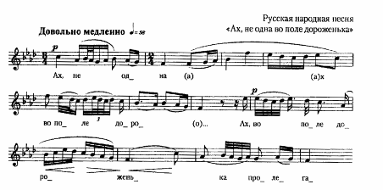

№2

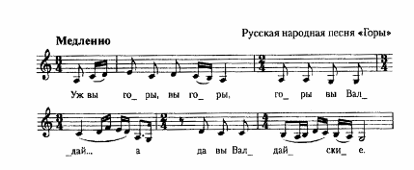

№3

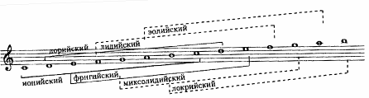

№4

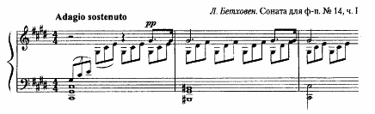

№5

**Б. Барток. №107 "Мелодия в клубах тумана" из цикла "Микрокосмос"**

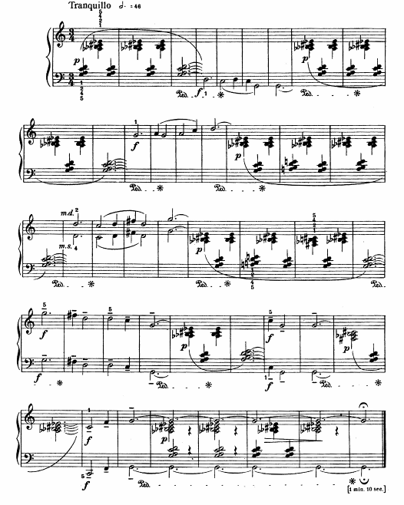

№6

.

**Б. Барток. №24 из цикла "Детям", IV тетрадь**

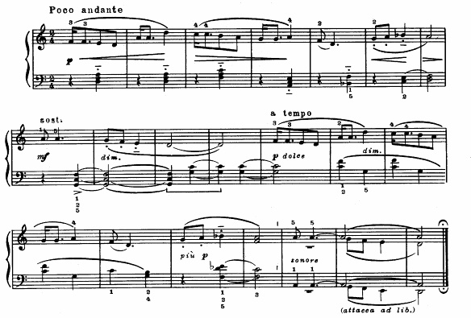

№7

**Б. Барток. №3, цикл "Детям", тетрадь** **I**

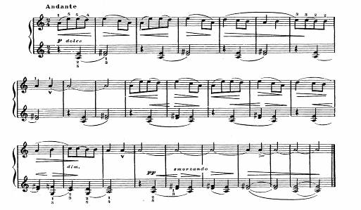

№8

**Б. Барток. №7,** **цикл "Детям", тетрадь I I**

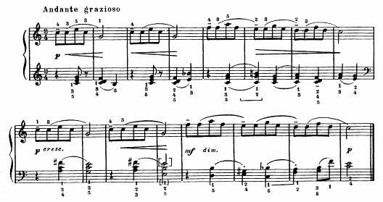

№9

**Б. Барток. №20 "Пятнашки",** **цикл "Детям", тетрадь III**

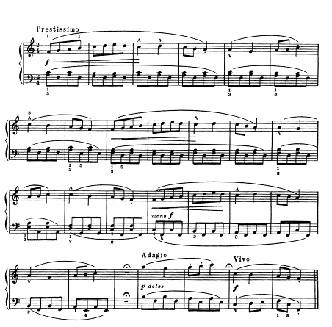

№10

**Б. Барток. №14,** **цикл "Детям", тетрадь III**

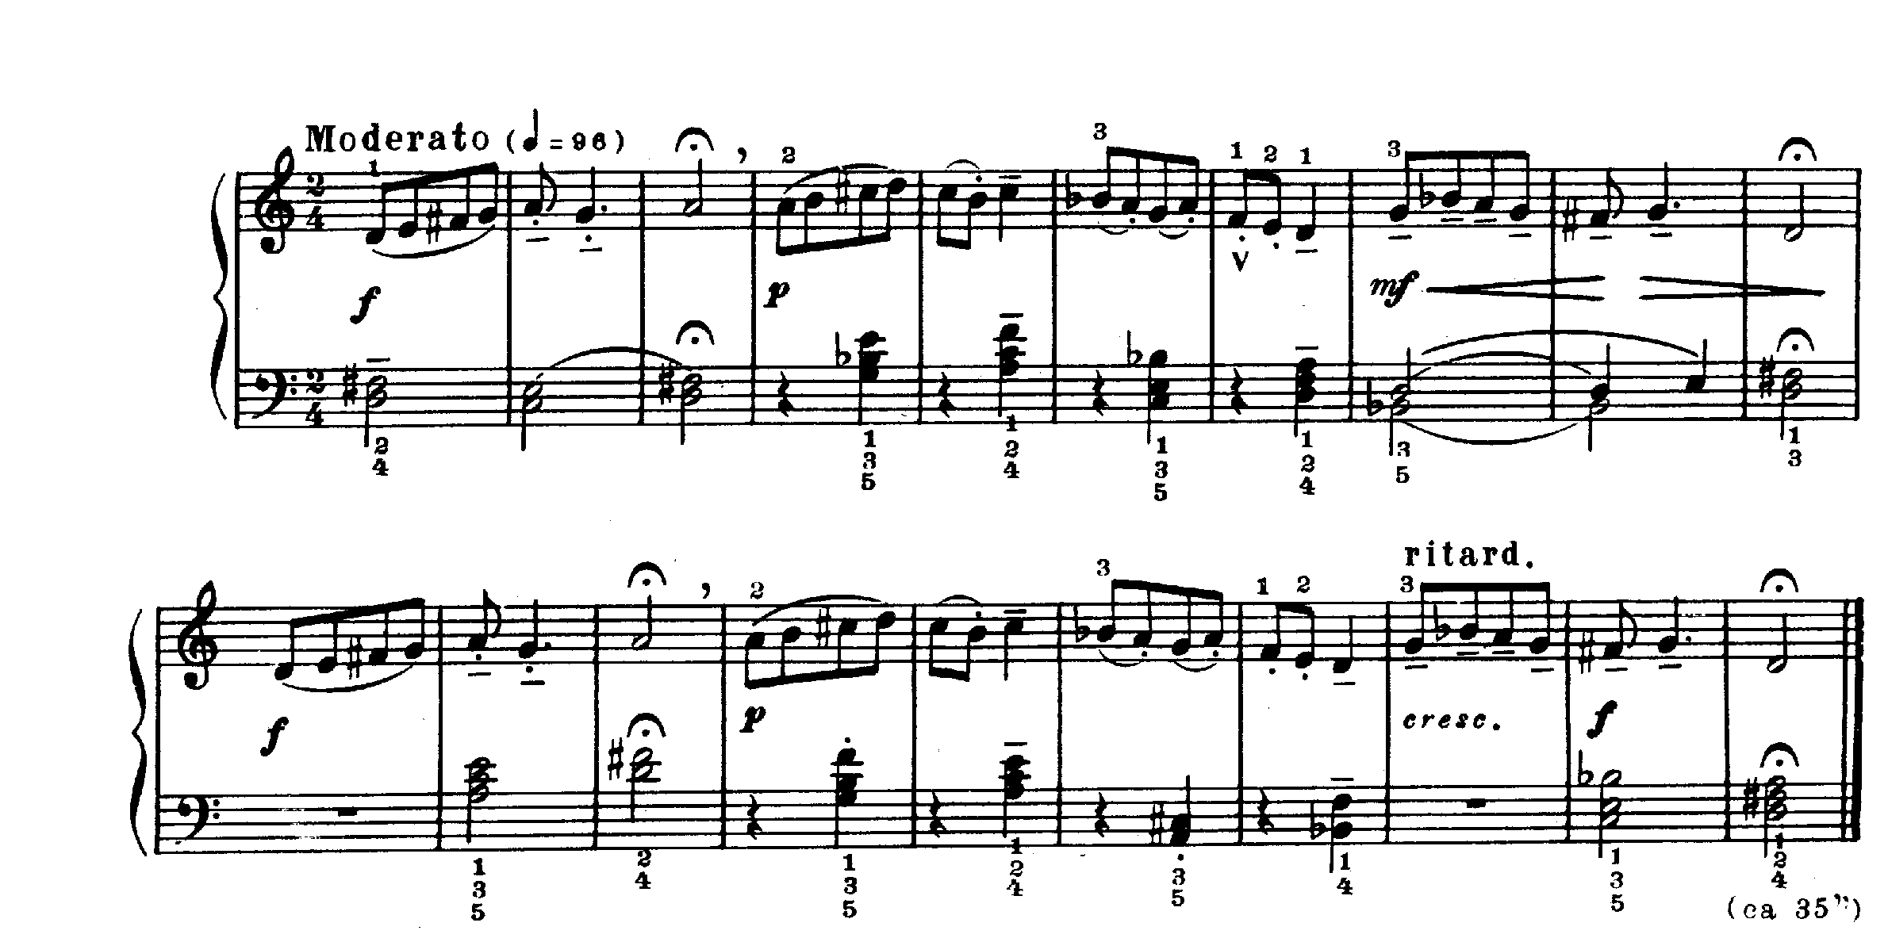

№11

**№7,** **цикл "Детям", тетрадь III**

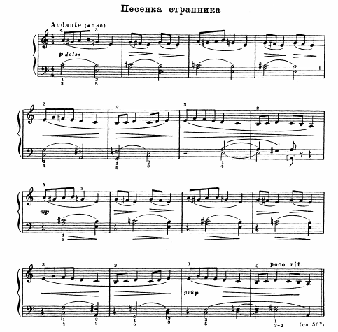

№ 12

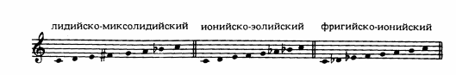

№ 13

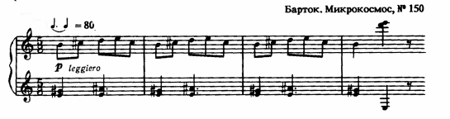

№14

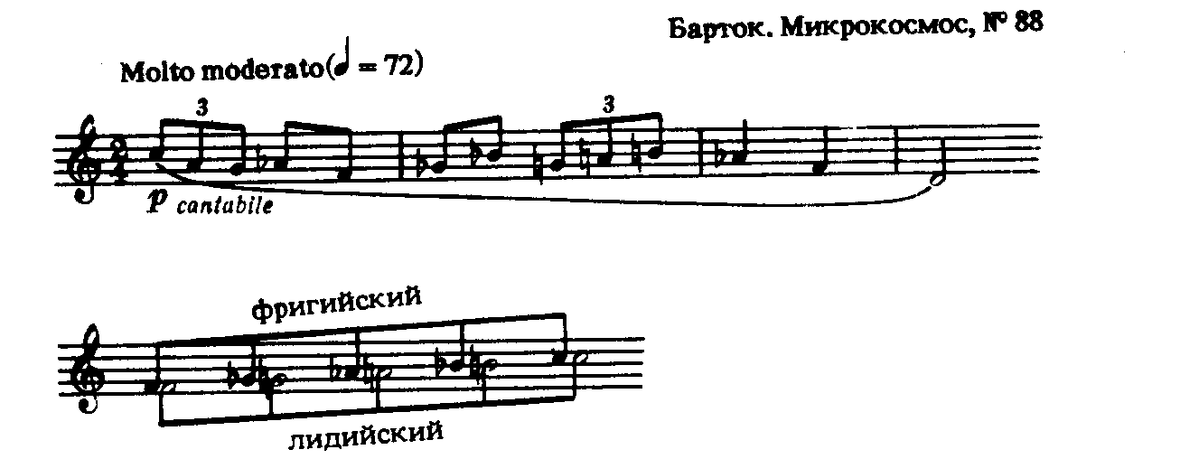

№15

